

Velg type oppgave

LOG650 Forskningsprosjekt: Logistikk og KI

Finansiell logistikk og beslutningsstøtte ved hjelp av maskinlæring

Magnus Ødegård

Totalt antall sider inkludert forsiden: 41

Molde, 2026-05-31


Obligatorisk egenerklæring/gruppeerklæring

Den enkelte student er selv ansvarlig for å sette seg inn i hva som er lovlige hjelpemidler, retningslinjer for bruk av disse og regler om kildebruk. Erklæringen skal bevisstgjøre studentene på deres ansvar og hvilke konsekvenser fusk kan medføre. Manglende erklæring fritar ikke studentene fra sitt ansvar.

Du/dere fyller ut erklæringen ved å klikke i ruten til høyre for den enkelte del 1-6:
1. | Jeg/vi erklærer herved at min/vår besvarelse er mitt/vårt eget arbeid, og at jeg/vi ikke har brukt andre kilder eller har mottatt annen hjelp enn det som er nevnt i besvarelsen. | ☒
2. | Jeg/vi erklærer videre at denne besvarelsen:  - ikke har vært brukt til annen eksamen ved annen avdeling/universitet/høgskole innenlands eller utenlands.  - ikke refererer til andres arbeid uten at det er oppgitt.  - ikke refererer til eget tidligere arbeid uten at det er oppgitt.  - har alle referansene oppgitt i litteraturlisten.  - ikke er en kopi, duplikat eller avskrift av andres arbeid eller besvarelse. | ☒
3. | Jeg/vi er kjent med at brudd på ovennevnte er å betrakte som fusk og kan medføre annullering av eksamen og utestengelse fra universiteter og høgskoler i Norge, jf. Universitets- og høgskoleloven §§4-7 og 4-8 og Forskrift om eksamen §§14 og 15. | ☒
4. | Jeg/vi er kjent med at alle innleverte oppgaver kan bli plagiatkontrollert i URKUND, se Retningslinjer for elektronisk innlevering og publisering av studiepoenggivende studentoppgaver | ☒
5. | Jeg/vi er kjent med at høgskolen vil behandle alle saker hvor det forligger mistanke om fusk etter høgskolens retningslinjer for behandling av saker om fusk | ☒
6. | Jeg/vi har satt oss inn i regler og retningslinjer i bruk av kilder og referanser på biblioteket sine nettsider | ☒

Personvern

Personopplysningsloven
Forskningsprosjekt som innebærer behandling av personopplysninger iht. Personopplysningsloven skal meldes til Norsk senter for forskningsdata, NSD, for vurdering.

Har oppgaven vært vurdert av NSD? ☐ja ☒nei
- Hvis ja:
Referansenummer: _____
- Hvis nei:
Jeg/vi erklærer at oppgaven ikke omfattes av Personopplysningsloven: ☒

Helseforskningsloven
Dersom prosjektet faller inn under Helseforskningsloven, skal det også søkes om forhåndsgodkjenning fra Regionale komiteer for medisinsk og helsefaglig forskningsetikk, REK, i din region.

Har oppgaven vært til behandling hos REK? ☐ja ☒nei
- Hvis ja:
Referansenummer: _____

Publiseringsavtale

Studiepoeng: 15
Veileder: Bård Inge Austigard Pettersen

Fullmakt til elektronisk publisering av oppgaven
Forfatter(ne) har opphavsrett til oppgaven. Det betyr blant annet enerett til å gjøre verket tilgjengelig for allmennheten (Åndsverkloven. §2).
Alle oppgaver som fyller kriteriene vil bli registrert og publisert i Brage HiM med forfatter(ne)s godkjennelse.
Oppgaver som er unntatt offentlighet eller båndlagt vil ikke bli publisert.

Jeg/vi gir herved Høgskolen i Molde en vederlagsfri rett til å
gjøre oppgaven tilgjengelig for elektronisk publisering: ☒ja ☐nei

Er oppgaven båndlagt (konfidensiell)? ☐ja ☒nei
(Båndleggingsavtale må fylles ut)
- Hvis ja:
Kan oppgaven publiseres når båndleggingsperioden er over? ☐ja ☒nei

Dato: _____

Sammendrag
Denne oppgaven undersøker hvordan maskinlæring kan benyttes til å predikere sannsynligheten for at en faktura betales etter forfallsdato, basert på fakturainformasjon som INCOTERMS, betalingsbetingelser og historisk betalingsatferd. Datagrunnlaget er et syntetisk datasett med 971 fakturaer generert av kursets veileder, etter eksklusjon av 29 fakturaer med ukjent betalingsstatus. Det er gjennomført eksplorativ dataanalyse og feature engineering som produserte 34 prediktorvariabler. Tre maskinlæringsalgoritmer – logistisk regresjon, Random Forest og Gradient Boosting (XGBoost) – er trent og evaluert med 5-fold stratifisert kryssvalidering og hyperparameterjustering. Beste modell er XGBoost med hyperparameterjustering, som oppnår AUC-ROC 0,720 og recall 0,833 på hold-out testsettet. Benchmarkene fra primærlitteraturen (AUC ≥ 0,75, F1 ≥ 0,70) ble ikke nådd, primært på grunn av datasettets begrensede størrelse og syntetiske opphav. Risikoklassifisering i tre grupper viser en forsinkelsesrate på 7 % i lav risikogruppe, 28 % i middels og 55 % i høy risikogruppe. Resultatene demonstrerer at maskinlæring gir et vesentlig bedre grunnlag for fakturaprioritering enn tradisjonell beløpsbasert sortering, og at prosjektet fungerer som et metodisk proof-of-concept for videre arbeid med ekte historiske data.

Abstract
This thesis investigates how machine learning can be used to predict the probability that an invoice will be paid after its due date, based on invoice information such as INCOTERMS, payment terms, and historical payment behaviour. The dataset is a synthetic dataset of 971 invoices generated by the course supervisor, after excluding 29 invoices with unknown payment status. Exploratory data analysis and feature engineering produced 34 predictor variables. Three machine learning algorithms – logistic regression, Random Forest, and Gradient Boosting (XGBoost) – were trained and evaluated using 5-fold stratified cross-validation and hyperparameter tuning. The best model is tuned XGBoost, achieving AUC-ROC 0.720 and recall 0.833 on the hold-out test set. The benchmarks from the primary literature (AUC ≥ 0.75, F1 ≥ 0.70) were not met, primarily due to the limited size and synthetic nature of the dataset. Risk classification into three groups yields delay rates of 7 % in the low-risk group, 28 % in the medium-risk group, and 55 % in the high-risk group. The results demonstrate that machine learning provides a substantially better basis for invoice prioritisation than traditional amount-based sorting, and that the project serves as a methodological proof-of-concept for further work with genuine historical data.

Innhold
1.0 1.0 Innledning 6
1.1 1.1 Forskningsmål og problemstilling 6
1.2 1.2 Delproblemer 7
1.3 1.3 Avgrensinger 7
1.4 1.4 Antagelser 7
2.0 2.0 Litteratur 8
2.1 2.1 Litteratursøk og utvalg 8
2.2 2.2 Appel et al. (2019) – Optimize Cash Collection 9
2.3 2.3 Schoonbee et al. (2022) – The Invoice Payment Prediction Problem 9
2.4 2.4 Sammenstilling, forskningsgap og relevans 10
3.0 3.0 Teori 11
3.1 3.1 Maskinlæring og klassifisering 11
3.2 3.2 Kandidatalgoritmer 12
3.3 3.3 Evalueringsmetrikker 12
3.4 3.4 Feature engineering 13
3.5 3.5 Konseptdrift 13
3.6 3.6 Beslutningsstøttesystem (DSS) og risikoscore 14
4.0 4.0 Casebeskrivelse 14
5.0 5.0 Metode og data 15
5.1 5.1 Metode 15
5.2 5.2 Data 17
5.3 5.3 Validitet, reliabilitet og etiske hensyn 18
6.0 6.0 Modellering 19
6.1 6.1 Feature engineering 19
6.2 6.2 Baseline-modeller 20
6.3 6.3 Hyperparameterjustering 20
7.0 7.0 Analyse 21
7.1 7.1 Eksplorativ dataanalyse (EDA) 21
7.2 7.2 Leverandørprofil og risikoscore 23
8.0 8.0 Resultat 25
8.1 8.1 Modellytelse 25
8.2 8.2 Konfusjonsmatrise og feature importance 27
8.3 8.3 Risikoklassifisering av fakturaer 28
9.0 9.0 Diskusjon 30
9.1 9.1 Modellytelse mot benchmark 30
9.2 9.2 Beslutningsstøtteverdi utover dagens praksis 31
9.3 9.3 Begrensninger og veien videre 32
9.4 9.4 Teoretiske og policy-implikasjoner 33
10.0 10.0 Konklusjon 34
11.0 11.0 Bibliografi 36
12.0 12.0 Vedlegg 36

1.0 Innledning
Håndtering av fakturaer og innkommende betalinger er en sentral del av finansiell logistikk i enhver virksomhet. Sen betaling av fakturaer medfører likviditetsrisiko, øker behovet for manuell oppfølging og kan i ytterste konsekvens føre til tap av utestående krav. Tradisjonelt har innkrevere prioritert fakturaer for oppfølging basert på beløpsstørrelse – den største fakturaen følges opp først. Denne tilnærmingen er imidlertid reaktiv og ignorerer at risikoen for sen betaling ikke nødvendigvis korrelerer med beløpets størrelse (Appel et al., 2019).
De siste årene har maskinlæring vist seg å være et effektivt verktøy for å forutsi betalingsadferd i fakturadatasett. Appel et al. (2019) demonstrerte at ensemblemodeller basert på Random Forest og Gradient Boosting kan predikere forsinkede betalinger med en nøyaktighet på om lag 77–80 %, og at en risikoscore kombinert med fakturabeløp gir et vesentlig bedre grunnlag for prioritering enn beløp alene. Schoonbee et al. (2022) utvidet dette arbeidet ved å formalisere problemet som «Invoice Payment Prediction Problem» (IPPP) og integrere en maskinlæringsmodell i et beslutningsstøttesystem (DSS). Deres resultater viser at historiske betalingsvariabler – særlig gjennomsnittlig antall dager forsinket og andel fakturaer betalt i tide – er de mest prediktive variablene, og at Random Forest oppnår AUC-verdier på 79–84 % etter hyperparameterjustering.
Denne oppgaven anvender en tilsvarende tilnærming på et syntetisk fakturadatasett generert for å simulere fakturamønstre fra en norsk offentlig virksomhet (heretter kalt Bedriften). Målet er å utvikle en maskinlæringsmodell som kan støtte beslutningstakere i å identifisere fakturaer med høy risiko for sen betaling, og dermed bidra til mer effektiv ressursprioritering i fakturahåndteringen.

1.1 Forskningsmål og problemstilling
Forskningsmål: Utvikle og evaluere en maskinlæringsmodell som kan predikere sannsynligheten for at en faktura betales etter forfallsdato, og vurdere om en slik modell gir et bedre grunnlag for fakturaprioritering enn tradisjonell beløpsbasert oppfølging.
Problemstilling:
Hvordan kan maskinlæring brukes til å predikere sannsynligheten for at en faktura betales etter forfallsdato, basert på fakturainformasjon som INCOTERMS, betalingsbetingelser og historisk betalingsatferd?

1.2 Delproblemer
Problemstillingen operasjonaliseres gjennom følgende beslutningsvariabler:
• Sannsynlighet for sen betaling – predikert sannsynlighet for at en faktura passerer forfallsdato uten betaling.
• Risikoklassifisering – klassifisering av fakturaer i risikokategorier (lav / middels / høy) som grunnlag for prioritert oppfølging.
Disse variablene benyttes som beslutningsstøtte for å avgjøre hvilke fakturaer som bør følges opp manuelt, og hvilke som kan behandles gjennom ordinær prosess.
Merk: Estimering av forventet betalingsforsinkelse (antall dager etter forfall) er utelatt fra analysen. Prosjektet anvender binær klassifisering i tråd med Appel et al. (2019); datasettets størrelse (971 fakturaer) gir ikke tilstrekkelig statistisk grunnlag for meningsfull regresjonsmodellering av forsinkelsesvarighet. Delproblem 2 parkeres og foreslås som retning for videre forskning med et større reelt datasett.

1.3 Avgrensinger
Oppgaven avgrenses til én virksomhet (Bedriften, hypotetisk). Avgrensingen er gjort fordi betalingsadferd varierer betydelig mellom virksomheter og bransjer – en modell trent på én virksomhets historikk vil ikke uten videre være overførbar til andre kontekster. Analysen baseres utelukkende på historiske fakturadata og inkluderer ikke sanntidsdata eller fremtidige kontraktsforhold.
Tvistesaker, kontraktsendringer underveis og generelle makroøkonomiske forhold er holdt utenfor analysen, ettersom slik informasjon ikke er registrert i det tilgjengelige datasettet. Det gjøres heller ingen juridisk vurdering av kontrakter eller betalingsbetingelser; fokuset er datadrevet prediksjon og beslutningsstøtte.

1.4 Antagelser
Følgende antagelser er lagt til grunn for analysen:
A1 – Historisk atferd er representativ for fremtidig atferd. Modellen trenes på tidligere fakturamønstre og anvendes til å predikere nye fakturaer. Dette forutsetter at leverandørenes betalingsadferd er relativt stabil over tid. Antagelsen er standard i litteraturen (Appel et al., 2019; Schoonbee et al., 2022), men innebærer at modellen bør evalueres periodisk.
A2 – Det syntetisk genererte datasettet reflekterer realistiske betalingsmønstre. Datasettet er generert av veileder for å simulere fakturamønstre fra en norsk offentlig virksomhet. Det antas at de statistiske sammenhengene i det genererte datasettet er tilstrekkelig realistiske til at metodikken er meningsfull å teste.
A3 – Registrerte datoer og betalingsbetingelser er korrekte. Analysen forutsetter at forfallsdato, faktisk betalingsdato og kontraktsbetingelser (INCOTERMS, betalingsbetingelser) er korrekt registrert i systemet. Datafeil i disse feltene vil direkte påvirke modellens evne til å lære riktige mønstre.
A4 – Fakturaer med status «Ubetalt» ekskluderes uten å innføre seleksjonsskjevhet. 29 fakturaer med ukjent utfall (status «Ubetalt») er fjernet fra treningsdatasettet. Det antas at disse ikke skiller seg systematisk fra øvrige fakturaer på en måte som påvirker modellens generaliserbarhet.

2.0 Litteratur

2.1 Litteratursøk og utvalg
Litteratursøket er avgrenset til fagfellevurderte artikler som omhandler maskinlæringsbasert prediksjon av fakturabetaling (accounts receivable prediction) og tilgrensende problemstillinger innen finansiell logistikk og beslutningsstøtte. Søket er gjennomført i Google Scholar og ResearchGate med søkeord som «invoice payment prediction», «accounts receivable machine learning», «late payment prediction» og «decision support accounts receivable».
Inklusjonskriterier: (1) fagfellevurdert artikkel eller konferansebidrag fra anerkjent venue; (2) omhandler maskinlæringsbasert prediksjon av betalingsadferd, accounts receivable eller B2B-kredittrisiko; (3) publisert i perioden 2010–2025 for å fange moderne ML-metoder; (4) tilgjengelig i fulltekst.
Eksklusjonskriterier: (1) studier begrenset til forbrukerkreditt (B2C) uten overføring til B2B-kontekst; (2) artikler om manuell kredittvurdering uten maskinlæringskomponent; (3) grå litteratur uten fagfellevurdering.
Søket ga totalt om lag 40 treff etter deduplisering. Etter gjennomlesing av tittel og sammendrag ble 8 artikler identifisert som potensielt relevante; av disse ble 2 inkludert som primærstudier etter fulltekstlesing. Begge er publisert i anerkjente fagpublikasjoner og representerer forskningsfronten på feltet. De øvrige artiklene ble ekskludert fordi de omhandlet forbrukerkreditt (B2C) eller manglet maskinlæringskomponent i analysen. Litteraturgrunnlaget suppleres av kanoniske referanseverk for de tre algoritmene som benyttes i prosjektet (Breiman, 2001; Chen & Guestrin, 2016).

2.2 Appel et al. (2019) – Optimize Cash Collection
Appel et al. (2019) fra IBM Research presenterer en maskinlæringsbasert tilnærming for å predikere om fakturaer vil bli betalt etter forfallsdato, med formål om å optimalisere ressursprioritering for innkrevere i en stor multinasjonalbank i Latin-Amerika. Datasettet bestod av 175 552 fakturaer fra 3 725 kunder i åtte land over perioden august 2017 til juni 2019.
Et sentralt metodisk bidrag er innføringen av window size (w) – et parameter som begrenser historiske features til de siste w månedene. Forfatterne påviser at kundenes betalingsadferd endrer seg over tid (konseptdrift), og at bruk av all historisk data gir et skjevt bilde av nåværende atferd. Beste ytelse ble oppnådd med w = 2–3 måneder.
Artikkelen tester fem algoritmer: XGBoost, Random Forest, k-nærmeste nabo, logistisk regresjon og naiv Bayes. XGBoost oppnådde høyest nøyaktighet (79,75 %) med w = 2 måneder, tett fulgt av Random Forest (79,05 %). Sluttmodellen er et ensemble av Random Forest og Gradient Boosting, som stabilt oppnår om lag 77 % nøyaktighet og F1-score på tvers av tidssnitt.
I tillegg til klassifisering foreslår forfatterne en prioriteringsmetode der predikert forsinkelsessannsynlighet kombineres med fakturabeløp til en risikoscore (R = Verdi × P(Forsinket)). Dette gir en vesentlig annerledes og mer risikobevisst prioriteringsliste sammenlignet med tradisjonell prioritering basert utelukkende på beløpsstørrelse (Kendalls τ = 0,003).
Artikkelen fungerer som primær metodereferanse for dette prosjektet, og ytelsestallene (~77 % nøyaktighet, F1-score ~77–78 %) brukes som benchmark.

2.3 Schoonbee et al. (2022) – The Invoice Payment Prediction Problem
Schoonbee et al. (2022) formaliserer problemet som «Invoice Payment Prediction Problem» (IPPP) og presenterer et strukturert CRISP-DM-basert veikart med ti steg, fra problemformulering til integrasjon i et beslutningsstøttesystem (DSS). Studien er gjennomført i samarbeid med Curro Holdings Ltd i Sør-Afrika, med et datasett på 1 068 620 fakturaoppføringer fra 2016 til 2021.
I motsetning til Appel et al. (2019) opererer Schoonbee et al. med en multiklasse-formulering av IPPP, der fakturaer klassifiseres i fire betalingsintervaller: betalt i tide (0 dager), 1–30 dager forsinket, 31–60 dager forsinket, og over 61 dager forsinket. Denne formuleringen gir et mer granulert grunnlag for ressursprioriteringen.
Studien viser at historiske betalingsfeatures er avgjørende for modellens prediksjonsevne; tillegg av engineered features øker AUC med 2–9 prosentpoeng avhengig av algoritme. Eksponentiell vekting av de siste 10 fakturaene (vektfaktor 1,5) overgår enkelt gjennomsnitt og fast vindusstørrelse som beregningsmetode. De tre viktigste prediktorene er gjennomsnittlig antall dager forsinket (AveDaysLate), andel fakturaer betalt i tide (RatioOnTime) og utestående saldo (PreviousBalance).
Random Forest ble valgt som primærmodell med en endelig AUC på 83,61 % etter hyperparameterjustering. DSS-en implementert i Python/Dash gjør at innkrevere kan laste opp nye fakturaer, visualisere risikoprofiler og sortere etter predikert betalingsklasse.
Artikkelen er særlig relevant som metodologisk referanse for feature engineering, valg av evalueringsmetrikk og CRISP-DM-prosessrammeverk.

2.4 Sammenstilling, forskningsgap og relevans
Begge artiklene demonstrerer at maskinlæring – og da særlig ensemblemodeller som Random Forest og Gradient Boosting – er godt egnet for prediksjon av fakturaforsinkelse, og at historiske betalingsvariabler er den viktigste kilden til prediktiv kraft. Studiene er gjennomført med store datasett fra henholdsvis finansbransjen og skolesektoren. Dette prosjektets datasett er vesentlig mindre (971 fakturaer), noe som stiller strengere krav til generalisering og datautvalg, men den metodiske tilnærmingen er direkte overførbar.
Et sentralt forskningsgap i den eksisterende litteraturen er fraværet av studier som undersøker IPPP-metodikkens overførbarhet til små datasett og ikke-kommersielle kontekster. Begge primærstudier er gjennomført med svært store datasett (> 100 000 fakturaer) fra private virksomheter, og det er uklart i hvilken grad metodikken er direkte anvendbar for norske offentlige virksomheter som mangler det datavolum som fullskala-studiene forutsetter. Litteraturen gir heller ikke svar på om IPPP-metodikken gir meningsfull prediktiv kraft i et proof-of-concept-stadium, der treningsdataene er syntetisk generert og begrenset i omfang.
Dette prosjektet adresserer gapet ved å teste IPPP-metodikken på et syntetisk datasett av begrenset størrelse, representativt for et tidlig stadium av datainnsamling i en norsk offentlig virksomhet. Formålet er å fastslå om metodikken gir beslutningsstøtteverdi selv under slike begrensninger, og å identifisere hvilke metodiske tilpasninger som er nødvendige sammenlignet med fullskala-studiene.
Tabell 2.1 oppsummerer sentrale karakteristika ved de to studiene.
Tabell 2.1 – Sammenstilling av primærlitteratur
Karakteristika | Appel et al. (2019) | Schoonbee et al. (2022)
Kontekst | Multinasjonalbank, Latin-Amerika | Skoleselskap, Sør-Afrika
Datasett | 175 552 fakturaer | 1 068 620 fakturaer
Problemtype | Binær klassifisering (forsinket/ikke) | Multiklasse (fire betalingsintervaller)
Beste modell | Ensemble (RF + Gradient Boosting) | Random Forest
Beste AUC | ~77–80 % | 79–84 %
Viktigste features | Historiske (average days late, total late) | AveDaysLate, RatioOnTime, PreviousBalance
Window size | 2–3 måneder | Eksponentiell vekting (siste 10 fakturaer)
Konseptdrift | Eksplisitt håndtert via window size | Håndtert via månedlig retrening

3.0 Teori

3.1 Maskinlæring og klassifisering
Maskinlæring er en gren av kunstig intelligens der algoritmer lærer mønstre fra data uten å bli eksplisitt programmert med regler. I dette prosjektet benyttes veiledet læring (supervised learning), der modellen trenes på historiske fakturaposter med kjent utfall (betalt i tide eller forsinket) og deretter predikerer utfall for nye, usette fakturaer (Hastie et al., 2009; James et al., 2021).
Problemstillingen er formulert som et binært klassifiseringsproblem: for hver faktura skal modellen angi en sannsynlighet p ∈ [0, 1] for at fakturaen betales etter forfallsdato. En terskelverdi (typisk 0,5) konverterer sannsynligheten til en klasse, men for prioriteringsformål er den kontinuerlige sannsynligheten mer nyttig enn klassemerkelappen alene.

3.2 Kandidatalgoritmer
Logistisk regresjon er en lineær klassifikasjonsmetode som modellerer log-odds for binært utfall som en lineær kombinasjon av prediktorvariabler. Metoden er enkel å tolke og egner seg godt som baseline-modell; begrensningen er at den ikke fanger ikke-lineære sammenhenger i dataene.
Random Forest er en ensemblemetode basert på bagging av beslutningstrær (Breiman, 2001). Et stort antall trær (typisk 100–1000) trenes på tilfeldige utvalg av både rader og variabler, og prediksjonene aggregeres ved majoritetsavstemning (klassifisering) eller gjennomsnitt (regresjon). Random Forest er robust mot overfitting, tolererer manglende verdier og gir feature importance som biprodukt.
Gradient Boosting (XGBoost) er en sekvensiell ensemblemetode der nye trær trenes for å korrigere residualfeil fra foregående trær, og tapsfunksjonen minimeres via gradientnedstigning. XGBoost er en effektiv implementasjon av gradient boosting med regularisering og støtte for parallell prosessering (Chen & Guestrin, 2016). Metoden oppnår gjennomgående høy prediksjonsytelse på tabulære datasett og var beste enkeltmodell i Appel et al. (2019).

3.3 Evalueringsmetrikker
For klassifiseringsproblemer med klasseubalanse – der én klasse (f.eks. betalt i tide) er langt vanligere enn den andre (forsinket) – er enkel nøyaktighet (accuracy) et misvisende mål. En modell som alltid predikerer «i tide» vil oppnå høy nøyaktighet uten å ha lært noe nyttig. Følgende metrikker er derfor sentrale:
AUC-ROC (Area Under the Receiver Operating Characteristic Curve) måler modellens evne til å skille mellom klassene uavhengig av terskelverdi. En AUC på 0,5 tilsvarer tilfeldig gjetting, mens AUC = 1,0 er perfekt separasjon. AUC er den primære evalueringsmetrikken i litteraturen (Appel et al., 2019; Schoonbee et al., 2022) og brukes som benchmark i dette prosjektet (mål: AUC ≥ 0,75).
F1-score er det harmoniske gjennomsnittet av presisjon (andel korrekt predikerte positive av alle predikert positive) og recall (andel korrekt predikerte positive av alle faktiske positive). F1-score balanserer de to typene feil og er spesielt nyttig ved klasseubalanse (mål: F1 ≥ 0,70).
Konfusjonsmatrise viser antall sanne positive, sanne negative, falske positive og falske negative, og er grunnlaget for å beregne presisjon, recall og F1-score.
Valg av primærmetrikk – recall fremfor presisjon. I beslutningsstøttekontekst er de to feiltypene asymmetrisk kostbare. En falsk negativ – en forsinket faktura som modellen klassifiserer som i tide – innebærer at fakturaen ikke følges opp og kan resultere i likviditetsrisiko og tapt krav. En falsk positiv – en i-tide-faktura som feilaktig flagges – koster kun unødvendig manuell oppfølging. Fordi kostnaden ved å overse en forsinkelse er vesentlig høyere enn kostnaden ved et feilaktig flagg, prioriteres recall som det viktigste sekundære ytelsesmålet etter AUC-ROC.

3.4 Feature engineering
Feature engineering er prosessen med å transformere rådata til informative prediktorvariabler som forbedrer modellens evne til å lære relevante mønstre (Kuhn & Johnson, 2019). I kontekst av fakturapredikering skilles det mellom to typer features:
Fakturaspesifikke features beskriver egenskaper ved den individuelle fakturaen: betalingsfrist i dager, fakturabeløp, fakturamåned og -kvartal, leverandørkategori og INCOTERMS. Disse variablene er tilgjengelige på utstedelsestidspunktet og er direkte observerbare.
Historiske betalingsfeatures oppsummerer leverandørens tidligere betalingsadferd: gjennomsnittlig antall dager forsinket, andel fakturaer betalt i tide, antall forsinkede fakturaer og variasjon i forsinkelse. Begge primærstudier dokumenterer at disse variablene er de mest prediktive (Appel et al., 2019; Schoonbee et al., 2022), og at feature engineering på historiske data typisk øker AUC med 3–9 prosentpoeng.

3.5 Konseptdrift
Konseptdrift refererer til fenomenet der den statistiske sammenhengen mellom prediktorvariabler og målvariabel endrer seg over tid (Gama et al., 2014). I fakturakontekst kan dette skyldes sesongvariasjon, makroøkonomiske endringer eller endret kundeadferd. Appel et al. (2019) løser problemet med en window size-parameter som begrenser historiske features til de siste 2–3 månedene; Schoonbee et al. (2022) retrener modellen månedlig. For dette prosjektet, med et begrenset datasett uten tydelig tidsstruktur, er konseptdrift erkjent som en begrensning som bør adresseres ved eventuell drift av modellen.

3.6 Beslutningsstøttesystem (DSS) og risikoscore
Et beslutningsstøttesystem (DSS) er et informasjonssystem som integrerer data, modeller og brukergrensesnitt for å støtte semi-strukturerte beslutningsprosesser (Turban et al., 2011). I fakturahåndteringskontekst kan et DSS automatisere risikoklassifisering av innkommende fakturaer og generere prioriteringslister for innkrevingsressurser.
Appel et al. (2019) foreslår en risikoscore som kombinerer predikert forsinkelsessannsynlighet med fakturabeløp (R = Verdi × P(Forsinket)), slik at oppfølgingsinnsatsen rettes mot fakturaer med høy forventet tapseksponering. Schoonbee et al. (2022) implementerer tilsvarende logikk i et Python/Dash-grensesnitt. I dette prosjektet benyttes risikoscoren som grunnlag for en tredelt risikoklassifisering (lav / middels / høy), men en fullstendig DSS-implementasjon faller utenfor prosjektets scope.

4.0 Casebeskrivelse
Bedriften er en hypotetisk norsk offentlig virksomhet konstruert som case-ramme for dette prosjektet. Det syntetiske datasettet er generert av veileder for å simulere fakturamønstre fra en offentlig virksomhet med de karakteristika som beskrives i dette kapitlet. Bedriften eksisterer ikke som en reell enhet; strukturen er utformet for å gi datasettet en faglig realistisk kontekst i tråd med antagelse A2 (avsnitt 1.4).
Virksomheten benytter standardiserte kontraktsformer for offentlig anskaffelse: rammeavtaler, enkeltkontrakter, minikonkurranser og åpne anbudskonkurranser. Leverandørmassen spenner over åtte kategorier: IT, konsulenttjenester, bygg, energi, forbruksmateriell, renhold, transport og vedlikehold. Fakturaene er regulert av internasjonale leveringsbetingelser (INCOTERMS 2020) og norske betalingsbetingelser med kredittider på 10, 14, 30, 45, 60 og 90 dager netto.
Utfordringen Bedriften ønsker å adressere er mangelen på systematisk, datadrevet identifisering av fakturaer med høy risiko for sen betaling. Tradisjonell prioritering av betalingsoppfølging baseres på forfallsdato og fakturabeløp, uten systematisk hensyn til leverandørspesifikk betalingshistorikk. Konsekvensen er at fakturaer fra leverandører med konsekvent forsinkede betalingsmønstre behandles på lik linje med fakturaer fra pålitelige leverandører – en ressursbruk som er ineffektiv og reaktiv.
Prosjektet tar utgangspunkt i et syntetisk fakturadatasett generert av veileder og utvikler en maskinlæringsmodell som klassifiserer fakturaer etter risiko for sen betaling. Modellen er ment som beslutningsstøtte for prioritering av fakturakontroll og innkrevingsoppfølging, og er ikke designet for automatisert beslutning uten menneskelig vurdering.
Tabell 4.1 – Nøkkeltall fra Bedriftens fakturadata
Karakteristika | Verdi
Totalt antall fakturaer i datasettet | 1 000
Fakturaer inkludert i analyse (kjent utfall) | 971
Andel forsinkede fakturaer | 34,1 % (331 av 971)
Antall leverandørkategorier | 8 (IT, konsulenttjenester, bygg, energi, forbruksmateriell, renhold, transport, vedlikehold)
Antall kontrakttyper | 4 (rammeavtale, enkeltkontrakt, minikonkurranse, åpen anbudskonkurranse)
Betalingsbetingelser | Netto 10, 14, 30, 45, 60 og 90 dager
Leveringsbetingelser (INCOTERMS 2020) | 11 koder

5.0 Metode og data

5.1 Metode
Prosjektet følger en prosessstruktur inspirert av CRISP-DM (Cross-Industry Standard Process for Data Mining), det rammeverket Schoonbee et al. (2022) benytter som grunnlag for sitt veikart for Invoice Payment Prediction Problem (IPPP). CRISP-DM strukturerer datadrevne prosjekter i seks faser: forretningsforståelse, dataforståelse, dataforberedelse, modellering, evaluering og implementasjon.
Prosjektet benytter binær klassifisering (forsinket / ikke forsinket) fremfor den multiklasse-tilnærmingen som Schoonbee et al. (2022) beskriver (fire betalingsintervaller). Valget er begrunnet i datasettets størrelse: med 971 fakturaer og 331 forsinkede tilfeller vil ytterligere oppsplitting i forsinkelsesintervaller gi klasser med for få observasjoner til meningsfull modellering. Binær formulering maksimerer antall treningseksempler per klasse og er konsistent med tilnærmingen i Appel et al. (2019), som er prosjektets primære metodereferanse.
Dataforståelse og forberedelse gjennomføres gjennom eksplorativ dataanalyse (EDA) som kartlegger klasseubalanse, forsinkelsesdistribusjon og bivariate relasjoner mellom prediktorvariabler og målvariabelen. Feature engineering transformerer rådata til et modelleringsklart datasett.
Modellering tester tre algoritmetyper med ulik kompleksitet: logistisk regresjon som lineær baseline, Random Forest og Gradient Boosting (XGBoost) som ensemblemetoder. For ensemblemetodene gjennomføres hyperparameterjustering med RandomizedSearchCV og 5-fold stratifisert kryssvalidering (StratifiedKFold, k=5), med AUC-ROC som optimaliseringskriterium. Stratifisert kryssvalidering sikrer at klassefordelingen er representativ i hvert valideringsfold.
Datadeling følger en 80/20 stratifisert splitt: 776 fakturaer til trening og 195 til testing. Testsettet holdes tilbake gjennom hele hyperparameterjusteringsprosessen og benyttes kun for endelig evaluering. Denne tilnærmingen gir ærlige ytelsestall og motvirker datalekkasje. Merk at datadelingen er tilfeldig stratifisert og ikke tidsbasert. En tidsbasert splitt – der de eldste fakturaene brukes til trening og de nyeste til test – ville i prinsippet gitt en mer realistisk simulering av produksjonsbetingelser. Med et datasett uten garantert tidssekvens og begrenset størrelse er tilfeldig splitt valgt for å sikre tilstrekkelig representasjon av minoritetsklassen i begge sett.
Klasseubalanse håndteres gjennom klassevekting: class_weight='balanced' for logistisk regresjon og Random Forest, og scale_pos_weight (satt til forholdet mellom majoritets- og minoritetsklassen, ca. 1,93) for XGBoost.
Evalueringsmetrikker er primært AUC-ROC og F1-score, med benchmarks satt til AUC ≥ 0,75 og F1 ≥ 0,70 basert på Appel et al. (2019). I tillegg rapporteres presisjon, recall og nøyaktighet for alle modeller. Recall prioriteres fremfor presisjon som sekundært ytelsesmål – begrunnelsen er utlagt i §3.3.
Bruk av KI-verktøy: Kodeimplementasjonen i dette prosjektet er utviklet med støtte fra Claude Code (claude-sonnet-4-6; Anthropic, 2025), en KI-basert programmeringsassistent. KI-verktøyet ble benyttet til å generere, debugge og refaktorere Python-kode for databehandling, feature engineering, modelltrening og visualisering. Alle metodiske valg, tolkninger og konklusjoner er gjort av forfatteren. Generert kode er gjennomgått og validert manuelt.

5.2 Data
Datasettet ble mottatt fra veileder som et syntetisk generert datasett konstruert for å simulere fakturamønstre fra en norsk offentlig virksomhet, og inneholder 1 000 fakturaer med 15 variabler. Tabell 5.1 gir en oversikt over variabelskjemaet.
Tabell 5.1 – Variabelskjema for rådata
Variabel | Datatype | Beskrivelse
Faktura-ID | Identifikator | Unik fakturanøkkel
Leverandør-ID | Identifikator | Anonymisert leverandøridentifikator
Fakturabeløp (NOK) | Numerisk | Fakturabeløp i norske kroner
Fakturadato | Dato | Utstedelsesdato for fakturaen
Forfallsdato | Dato | Opprinnelig forfallsdato
Faktisk betalingsdato | Dato | Dato for registrert betaling
Betalingsstatus | Kategorisk | Betalt / Forsinket / Ubetalt
Dager forsinket | Numerisk | Antall dager betalt etter forfall (0 = i tide)
Betalingsbetingelser | Kategorisk | Netto 10 / 14 / 30 / 45 / 60 / 90
INCOTERMS | Kategorisk | Leveringsbetingelse (11 koder: CFR, CIF, CIP, CPT, DAP, DDP, DPU, EXW, FAS, FCA, FOB)
Kontrakttype | Kategorisk | Rammeavtale / Enkeltkontrakt / Minikonkurranse / Åpen anbudskonkurranse
Leverandørkategori | Kategorisk | IT / Konsulenttjenester / Bygg / Energi / Forbruksmateriell / Renhold / Transport / Vedlikehold
Gj.snitt dager forsinket (leverandør) | Numerisk | Leverandørens historiske gjennomsnitt – antall dager betalt etter forfall
Antall fakturaer (leverandør) | Numerisk | Totalt antall fakturaer per leverandør i datasettet
Risikokategori leverandør | Kategorisk | Lav / Medium / Høy / Kritisk – forhåndsdefinert i datasettet

Datakvalitet
Datasettet er komplett uten manglende verdier i de fakturaene som benyttes til modellering. 29 fakturaer (2,9 %) med betalingsstatus «Ubetalt» ble identifisert under EDA. Ettersom utfallet er ukjent for disse fakturaene, er de ekskludert fra treningsdatasettet i samsvar med antagelse A4 (avsnitt 1.4). Det endelige modelleringsdatasettet består av 971 fakturaer.
Klasseubalanse
Av de 971 fakturaene er 640 (65,9 %) betalt i tide og 331 (34,1 %) forsinket. Ubalansen på om lag 2:1 er moderat sammenlignet med mange klassifiseringsdatasett, men tilstrekkelig til at enkel nøyaktighet er et misvisende ytelsesmål – en modell som alltid predikerer «i tide» oppnår 65,9 % nøyaktighet uten å ha lært noe nyttig. Se Figur 1 i avsnitt 7.1 for visuell fremstilling av klassefordelingen.

5.3 Validitet, reliabilitet og etiske hensyn
Intern validitet styrkes gjennom stratifisert 80/20-splitt og 5-fold stratifisert kryssvalidering der holdout-testsettet holdes tilbake gjennom hele hyperparameterjusteringsprosessen. Klassevekting sikrer at minoritetsklassen (forsinkede fakturaer) er tilstrekkelig representert i treningsprosessen, og AUC-ROC er valgt som optimaliseringskriterium nettopp fordi den er robust mot klasseubalanse.
Ekstern validitet er prosjektets viktigste metodiske begrensning. Datasettet er syntetisk generert og begrenset til 971 fakturaer – vesentlig færre enn primærstudiene (> 100 000 fakturaer). Resultatene er et metodisk proof-of-concept, og modellens ytelse i en reell driftsituasjon kan ikke fastslås uten validering mot ekte historiske fakturadata fra Bedriften. Konseptdrift (jf. §3.5) er erkjent som en ikke-håndtert begrensning; ved eventuell produksjonssetting bør periodisk retrening implementeres.
Reliabilitet sikres gjennom faste tilfeldige frø (random seeds) i alle operasjoner som involverer tilfeldig trekking – datasplitt, RandomizedSearchCV og modelltrening. Eksperimentet er fullt reproduserbart fra kildekoden.
Etiske hensyn. Datasettet er syntetisk og inneholder ingen personopplysninger; leverandør-ID-er er anonymiserte uten kobling til reelle virksomheter. KI-verktøy er benyttet i kodeimplementasjonen og dokumentert åpent i §5.1. Etiske implikasjoner ved bruk i en reell kontekst, herunder algoritmisk skjevhet, forklarbarhetsverktøy og GDPR-hensyn, drøftes i §9.3.

6.0 Modellering

6.1 Feature engineering
Feature engineering transformerte de 15 råkolonnene til 34 prediktorvariabler i to steg. Valgene er forankret i den eksplorative dataanalysen (§7.1), som bekrefter at leverandørkategori, betalingsbetingelse og historisk forsinkelsesrate varierer systematisk med målvariabelen. EDA-seksjonen er plassert etter modelleringen av presentasjonshensyn; analysene ble gjennomført forut for feature engineering og informerte de metodiske valgene beskrevet her.
Datobaserte og betalingsbetingelsesfeatures er utledet direkte fra råverdiene (Tabell 6.1):
Tabell 6.1 – Datobaserte og betalingsbetingelsesfeatures
Feature | Beskrivelse
betalingsfrist_dager | Antall dager fra fakturadato til forfallsdato
netto_dager | Betalingsbetingelse som heltall (10, 14, 30, 45, 60 eller 90)
faktura_maned | Måneden fakturaen ble utstedt (1–12)
faktura_kvartal | Kvartal fakturaen ble utstedt (1–4)

One-hot-enkoding er benyttet for alle fire kategoriske variabler (Tabell 6.2):
Tabell 6.2 – One-hot-enkodede kategoriske variabler
Variabel | Antall kategorier | Antall nye kolonner
Leverandørkategori | 8 | 8
Kontrakttype | 4 | 4
INCOTERMS | 11 | 11
Risikokategori leverandør | 4 | 4

I tillegg beholdes de to leverandørhistoriske variablene fra rådata: gjennomsnittlig antall dager forsinket og antall fakturaer per leverandør. Disse er direkte analoge til de viktigste historiske featurene identifisert av Schoonbee et al. (2022): AveDaysLate og leverandørvolum. Totalt gir dette 34 prediktorvariabler.
Numeriske variabler standardiseres (StandardScaler) for logistisk regresjon. Ensemblemodellene er invariante for lineær skalering og benytter råverdier.

6.2 Baseline-modeller
Tre baseline-modeller trenes uten hyperparameterjustering for å etablere et referansepunkt:
• Logistisk regresjon: class_weight='balanced', max_iter=1000, standardiserte features
• Random Forest: n_estimators=100, class_weight='balanced'
• XGBoost: n_estimators=100, scale_pos_weight=1.93

6.3 Hyperparameterjustering
Random Forest og XGBoost justeres med RandomizedSearchCV over 5-fold stratifisert kryssvalidering, med AUC-ROC som optimaliseringskriterium.
Random Forest søker over 40 tilfeldige kombinasjoner av: n_estimators (100–500), max_depth (5, 10, 15, 20 og ubegrenset), min_samples_split (2, 5, 10), min_samples_leaf (1, 2, 4) og class_weight (balanced / balanced_subsample).
XGBoost søker over 50 tilfeldige kombinasjoner av: n_estimators (100–500), max_depth (3, 5, 7, 9), learning_rate (0,01–0,30), subsample (0,6–1,0), colsample_bytree (0,6–1,0), scale_pos_weight og min_child_weight (1, 3, 5).
Beste parameterkombinasjon for hver modell evalueres deretter på hold-out testsettet.

7.0 Analyse

7.1 Eksplorativ dataanalyse (EDA)
Klasseubalanse
Av 971 fakturaer er 640 (65,9 %) betalt i tide og 331 (34,1 %) forsinket, en 2:1-ubalanse som krever klassevekting i alle modeller (se avsnitt 5.1).
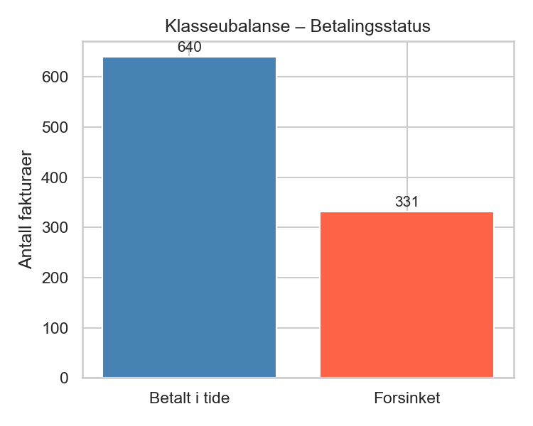
Figur 1: Søylediagram over antall fakturaer i klasse 0 (betalt i tide, 640 stk.) og klasse 1 (forsinket, 331 stk.). Ubalansen krever klassevekting i alle modeller for å unngå at majoritetsklassen dominerer prediksjonen.
Forsinkelsesdistribusjon
Av 331 forsinkede fakturaer varierer forsinkelsen fra 1 til flere hundre dager. Distribusjonen er høyreskjev, noe som er typisk for fakturadata: majoriteten av forsinkelsene er kortvarige, men det finnes en hale av fakturaer med ekstrem forsinkelse.
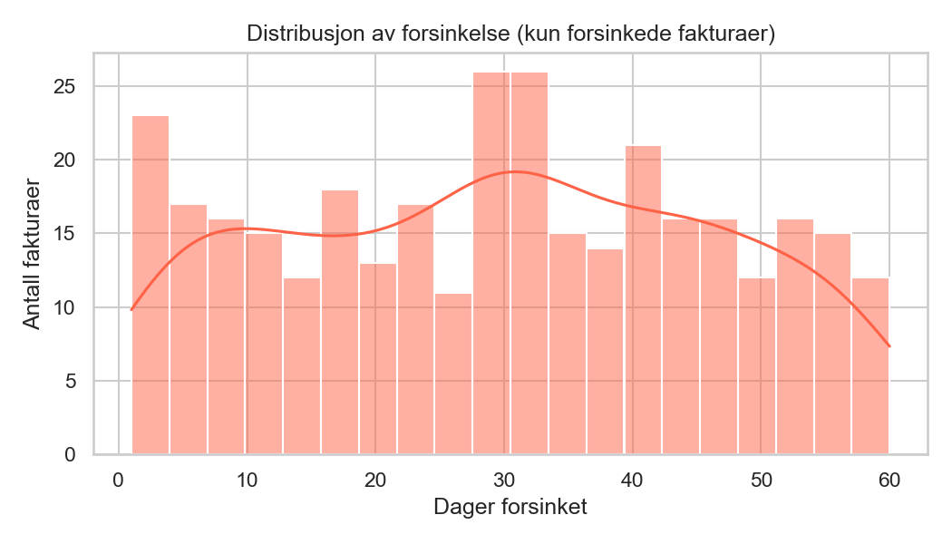
Figur 2: Histogram med KDE-kurve over antall dager forsinket for de 331 forsinkede fakturaene. Fordelingen er høyreskjev – de fleste forsinkelser er kortvarige, men en hale av fakturaer med svært lang forsinkelse drar gjennomsnittet opp over medianen.
Forsinkelse per leverandørkategori
Andelen forsinkede fakturaer varierer mellom leverandørkategoriene, noe som er synlig i Figur 3.
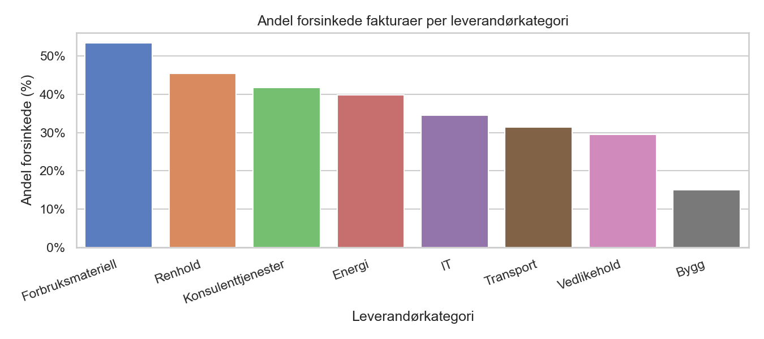
Figur 3: Prosentandel forsinkede fakturaer per leverandørkategori, sortert synkende. Forsinkelsesraten varierer mellom kategoriene, noe som indikerer at leverandørkategori er en potensielt informativ prediktorvariabel.
Forsinkelse per betalingsbetingelse
Forsinkelsesraten undersøkes på tvers av betalingsbetingelsene Netto 10, 14, 30, 45, 60 og 90. Figuren viser om lengre kredittid er assosiert med høyere eller lavere andel forsinkede fakturaer.
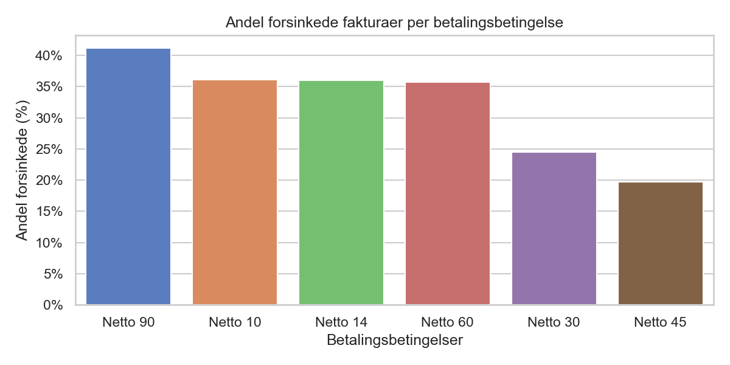
Figur 4: Prosentandel forsinkede fakturaer per betalingsbetingelse (Netto 10/14/30/45/60/90 dager). Figuren viser om lengre kredittid er assosiert med høyere forsinkelsesrisiko, og gir grunnlag for vurdering av betalingsbetingelse som prediktor.
Forsinkelse per risikokategori (leverandør)
Den forhåndsdefinerte leverandørrisikokategorien viser tydelig separasjon i forsinkelsesrate mellom risikogruppene.
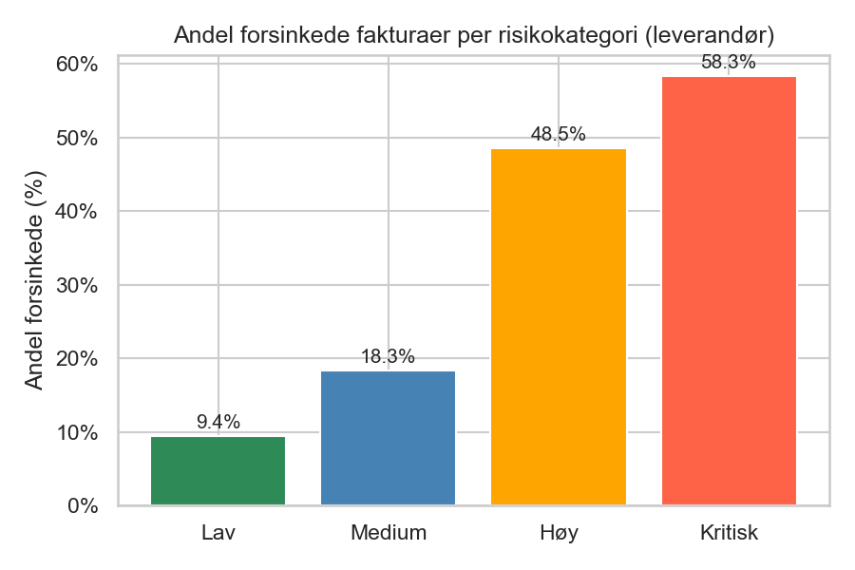
Figur 5: Prosentandel forsinkede fakturaer per forhåndsdefinert leverandørrisikokategori (Lav / Medium / Høy / Kritisk). Separasjonen mellom risikogruppene tyder på at variabelen er informativ for modelltrening; kausalretningen og graden av sirkulær validering drøftes i §9.3.
Korrelasjonsmatrise
Korrelasjonsanalysen for numeriske variabler viser at gjennomsnittlig antall dager forsinket per leverandør (historisk) har sterkest lineær korrelasjon med målvariabelen (er_forsinket). Fakturabeløp viser lav korrelasjon med forsinkelse.
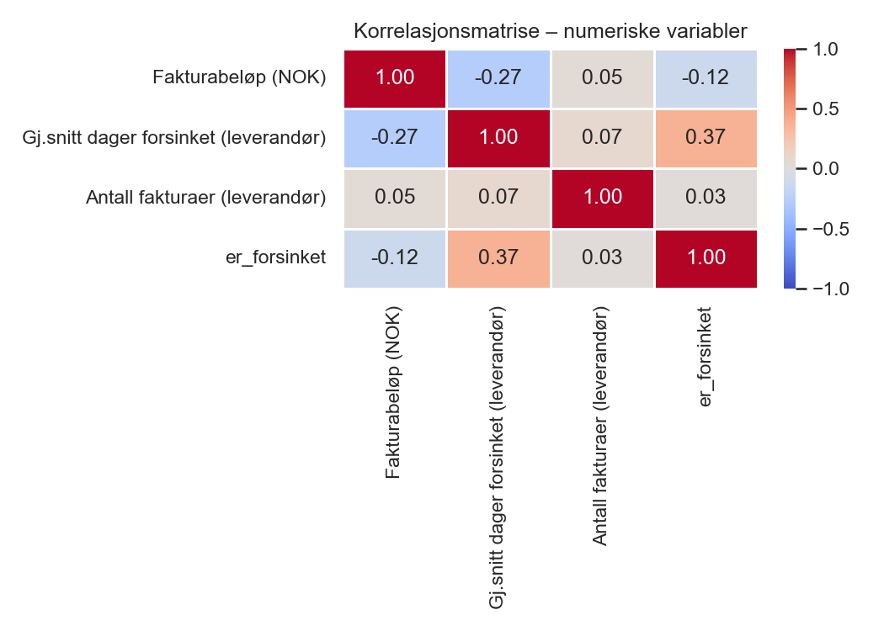
Figur 6: Korrelasjonsmatrise (Pearson) for numeriske variabler. Gjennomsnittlig antall dager forsinket per leverandør har sterkest lineær korrelasjon med målvariabelen (er_forsinket), mens fakturabeløp viser lav korrelasjon. Se §9.1 for faglig tolkning mot primærlitteraturen.

7.2 Leverandørprofil og risikoscore
Leverandøranalysen aggregerer betalingsadferd per leverandør og beregner en sammensatt risikoscore: 60 % vektet på andel forsinkede fakturaer, 40 % på normalisert gjennomsnittlig forsinkelse (i dager). Risikoscoren rangerer leverandørene fra 0 (ingen historisk risiko) til 1 (maksimal risiko). Vektingen 60/40 er et forfattervalg som prioriterer frekvens fremfor alvorlighetsgrad – begrunnelsen er at hyppighet av forsinkelse er et mer stabilt og handlingsbart mål enn gjennomsnittlig antall dager, som er mer sensitiv for enkeltfakturaer med ekstrem forsinkelse.
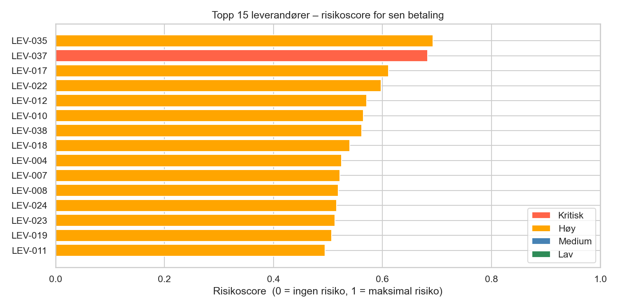
Figur 7: Topp 15 leverandører rangert etter sammensatt risikoscore (60 % vektet andel forsinkede fakturaer + 40 % normalisert gjennomsnittlig forsinkelse), fargekodert etter risikokategori. Disse leverandørene bør prioriteres for tett oppfølging.
Scatter-plottet nedenfor illustrerer forholdet mellom andel forsinkede fakturaer og gjennomsnittlig forsinkelse per leverandør, der sirkelstørrelsen angir antall fakturaer. Leverandører øverst til høyre i plottet – høy andel forsinket kombinert med lang gjennomsnittlig forsinkelse – utgjør den høyeste samlede risikoen.
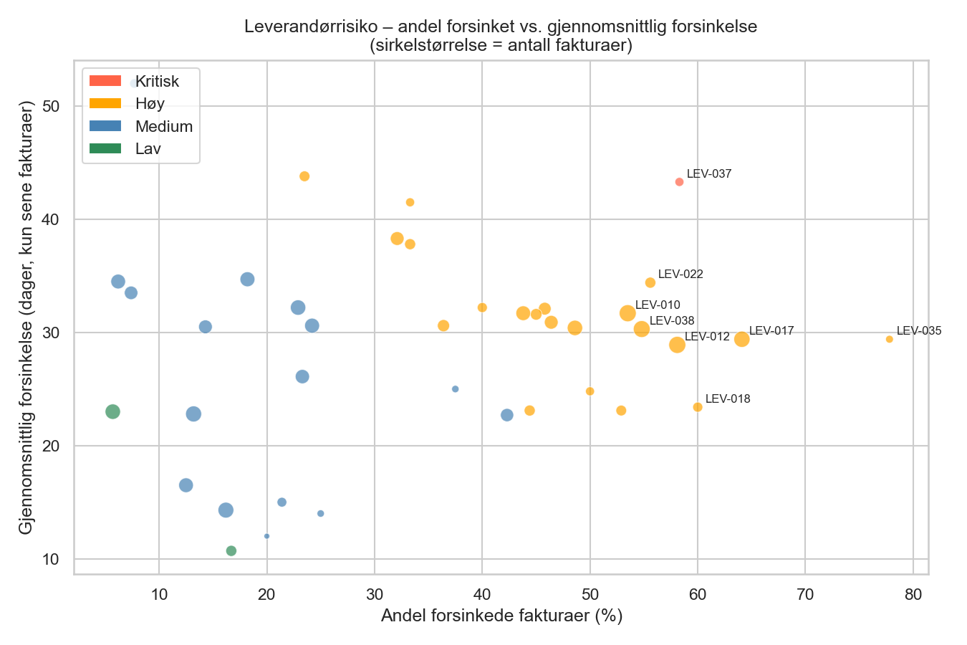
Figur 8: Scatter-plot over andel forsinkede fakturaer (x-akse) mot gjennomsnittlig antall dager forsinket (y-akse) per leverandør. Sirkelstørrelse angir antall fakturaer; farge angir risikokategori. Leverandører øverst til høyre utgjør den høyeste samlede risikoen.
Trendanalysen viser betalingsatferden over tid (per kvartal) for de fem høyest rangerte risiko-leverandørene, og indikerer om forsinkelsesmønstrene er stabile eller endrer seg over tid.
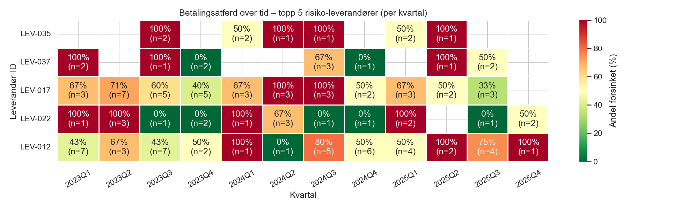
Figur 9: Andel forsinkede fakturaer per kvartal (med antall fakturaer n) for de fem høyest rangerte risiko-leverandørene. De kvartalsvise ratene svinger betydelig fordi antallet fakturaer per kvartal er lavt (n = 1–7), men leverandørene forblir gjennomgående i det høye risikosjiktet over hele perioden. Dette understøtter antagelse A1 på aggregert leverandørnivå, samtidig som det illustrerer at kvartalsvise punktestimater er for støyutsatte til å lese trender ut av direkte.

8.0 Resultat

8.1 Modellytelse
Tabell 8.1 viser ytelsesmålene for alle fem modeller evaluert på hold-out testsettet (195 fakturaer, aldri sett under trening).
Tabell 8.1 – Modellresultater på hold-out testsett
Modell | AUC-ROC | F1-score | Presisjon | Recall | Nøyaktighet
Log.reg (baseline) | 0,706 | 0,627 | 0,515 | 0,803 | 0,677
RF (baseline) | 0,695 | 0,471 | 0,528 | 0,424 | 0,677
XGBoost (baseline) | 0,661 | 0,476 | 0,432 | 0,530 | 0,605
RF (tunet) | 0,698 | 0,610 | 0,486 | 0,818 | 0,646
XGBoost (tunet) | 0,720 | 0,621 | 0,495 | 0,833 | 0,656
Benchmark | ≥ 0,750 | ≥ 0,700 | – | – | –

Ingen av de fem modellene når benchmarkene satt med referanse til Appel et al. (2019). Beste modell er XGBoost med hyperparameterjustering, som oppnår AUC-ROC 0,720 og F1-score 0,621. Hyperparameterjustering bidrar positivt for begge ensemblemetoder: Random Forest øker fra AUC 0,695 til 0,698, mens XGBoost øker fra 0,661 til 0,720 – en forbedring på 5,9 prosentpoeng og den største enkeltgevinsten i eksperimentet. Logistisk regresjon oppnår AUC 0,706 som baseline, mens RF baseline har lav recall på 0,424.
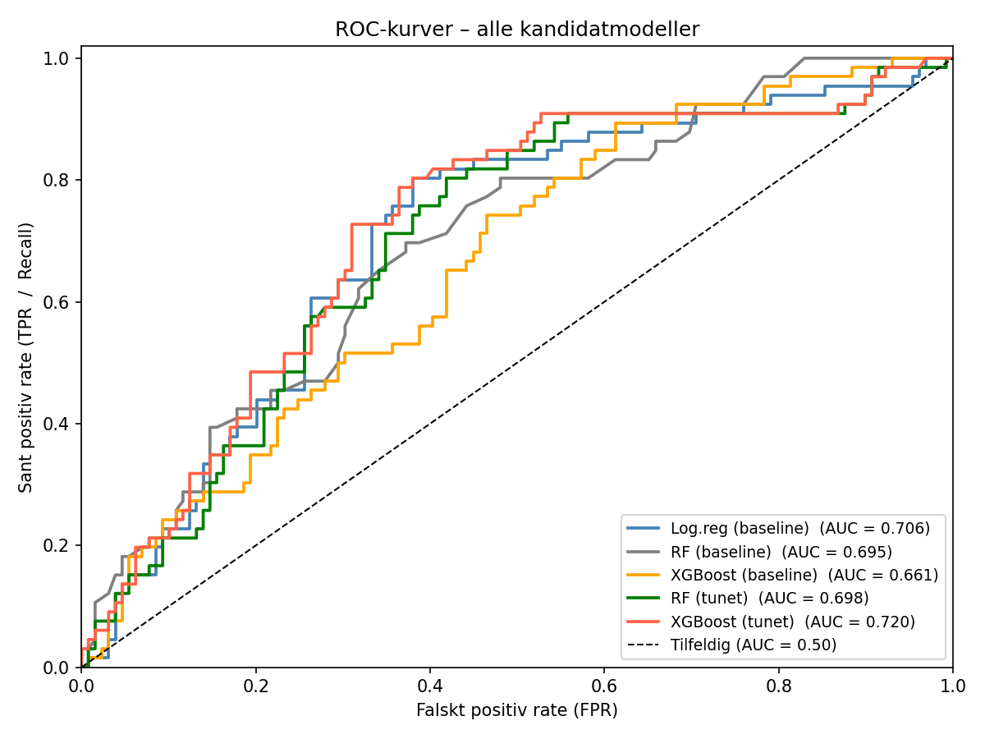
Figur 10: ROC-kurver for alle fem modeller med AUC-verdier i legenden. Diagonallinjen representerer tilfeldig gjetting (AUC = 0,50). XGBoost tunet har den største arealen under kurven og er beste modell.
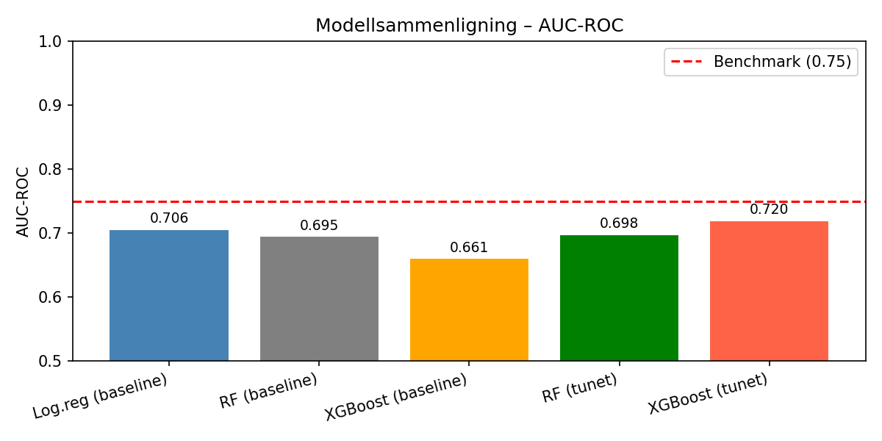
Figur 11: AUC-ROC per modell med horisontal benchmark-linje ved 0,75. Ingen modeller når benchmarken; XGBoost tunet er nærmest med AUC 0,720.
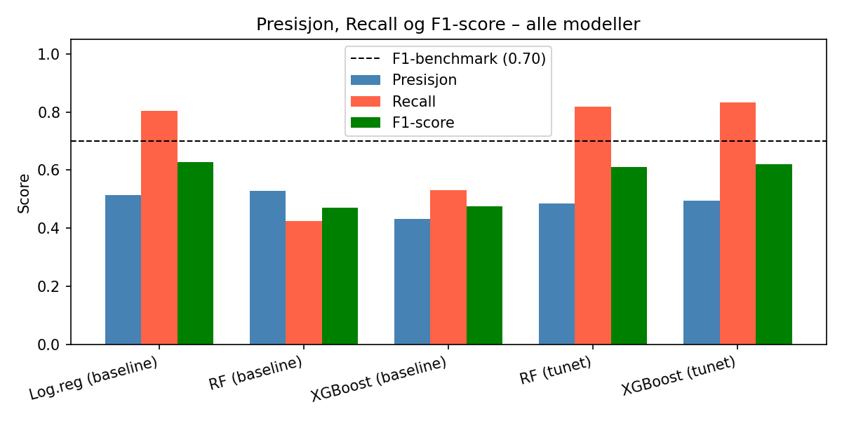
Figur 12: Gruppert søylediagram over presisjon, recall og F1-score for alle fem modeller, med benchmark-linje for F1 ved 0,70. Høy recall er prioritert ettersom det er mer kostbart å overse en forsinket faktura enn å flagge en feilaktig.

8.2 Konfusjonsmatrise og feature importance
Konfusjonsmatrisen for beste modell (XGBoost tunet) bryter ned klassifiseringsresultatene i de fire utfallstypene: sanne positive (forsinkede fakturaer korrekt flagget), sanne negative (i tide korrekt klassifisert), falske positive (i tide feilaktig flagget) og falske negative (forsinkede fakturaer som ikke ble fanget opp).
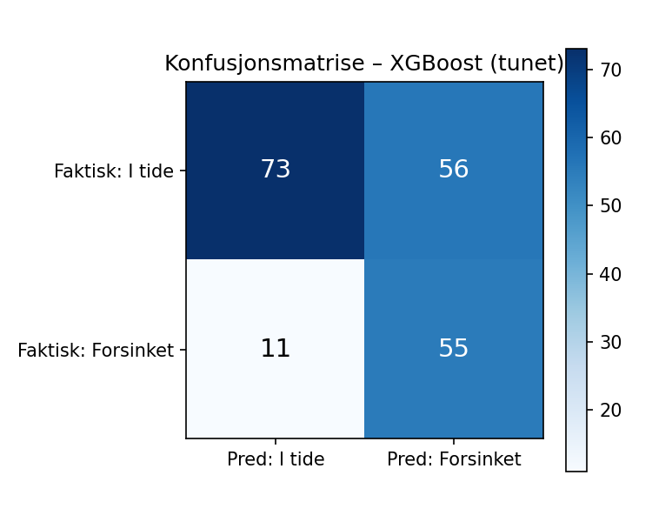
Figur 13: Konfusjonsmatrise for XGBoost tunet på testsettet (195 fakturaer). Falske negative representerer forsinkede fakturaer som ikke ble fanget opp av modellen – den mest kostbare feiltypen i beslutningsstøttekontekst.
Feature importance fra XGBoost tunet identifiserer de variablene som bidrar mest til modellens prediksjoner. Risikokategori leverandør_Høy er den sterkeste enkelt-featuren (Gini-importance ≈ 0,155), etterfulgt av gjennomsnittlig antall dager forsinket per leverandør (≈ 0,093) og de øvrige risikokategori-indikatorene. Risikokategoriens dominans må tolkes i lys av potensiell sirkulær validering i det syntetiske datasettet – se drøfting i §9.3.
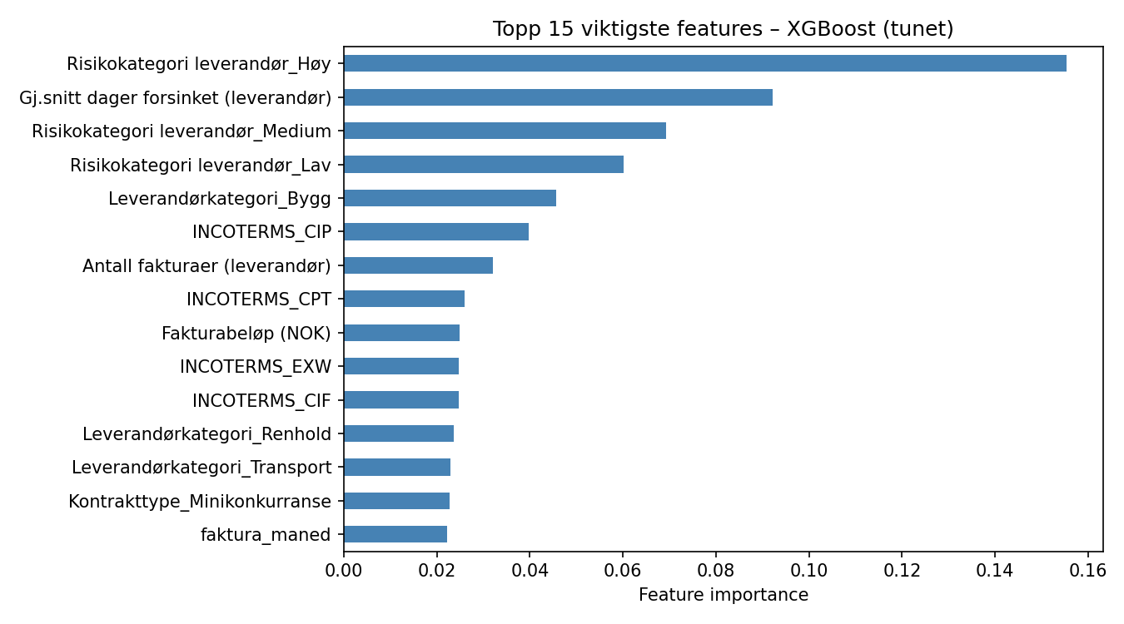
Figur 14: Topp 15 viktigste features i XGBoost tunet, rangert etter Gini-basert feature importance. Risikokategori leverandør_Høy topper listen (≈ 0,155), etterfulgt av gjennomsnittlig antall dager forsinket per leverandør (≈ 0,093). Blant rene historiske betalingsfeatures er gjennomsnittlig forsinkelse sterkeste prediktor, konsistent med Schoonbee et al. (2022). Risikokategoriens dominans drøftes i §9.3.

8.3 Risikoklassifisering av fakturaer
Sluttmodellen – XGBoost tunet, retrent på hele datasettet (971 fakturaer) for full dekning – klassifiserer alle fakturaer i tre risikogrupper basert på predikert sannsynlighet for forsinkelse:
Risikoklasse | Terskel | Antall fakturaer | Faktisk forsinkelsesrate
Lav | p < 0,30 | 273 | 7 %
Middels | 0,30 ≤ p < 0,55 | 279 | 28 %
Høy | p ≥ 0,55 | 419 | 55 %

Tersklene er satt med utgangspunkt i sannsynlighetsfordelingens struktur og klassens prevalensrate. Den nedre terskelen p = 0,30 er valgt under klassens prevalensrate (34,1 %), slik at fakturaer i lav-gruppen er de modellen med tydelig tiltro forventer betales i tide – altså fakturaer der den predikerte forsinkelsessannsynligheten er vesentlig lavere enn den gjennomsnittlige forekomsten av forsinkelse i datasettet. Den øvre terskelen p = 0,55 er satt over den naturlige beslutningsgrensen (0,50), slik at høy-gruppen representerer fakturaer der modellen har klar majoritetssannsynlighet for forsinkelse. I operativ bruk bør tersklene kalibreres mot faktisk innkrevingskapasitet og akseptert falsk-positiv-rate – en virksomhet med begrenset manuell oppfølgingskapasitet vil typisk velge en høyere øvre terskel for å konsentrere ressursene mot de aller høyeste risikoene.
Det bemerkes at risikoklassifiseringen i denne seksjonen er basert på en modell trent på alle 971 fakturaer og deretter anvendt på de samme 971 fakturaene. Dette innebærer at de rapporterte forsinkelsesratene er in-sample-estimater: modellen har sett disse dataene under trening og vil naturlig separere dem bedre enn den ville separert nye, usette fakturaer. Forsinkelsesratene (7 % / 28 % / 55 %) reflekterer modellens sorteringsevne på treningsdata og skal tolkes som en illustrasjon av metodikkens potensial, ikke som et ut-av-utvalg ytelsesmål. For operativ bruk bør klassifiseringsevnen valideres på ekte, nye fakturadata.
Separasjonen mellom risikogruppene er tydelig: forsinkelsesraten i høy-gruppen (55 %) er nær åtte ganger høyere enn i lav-gruppen (7 %). Dette viser at modellen skiller mellom leverandørprofiler på en meningsfull og praktisk anvendbar måte. Implikasjoner for ressursprioritering drøftes i §9.2.
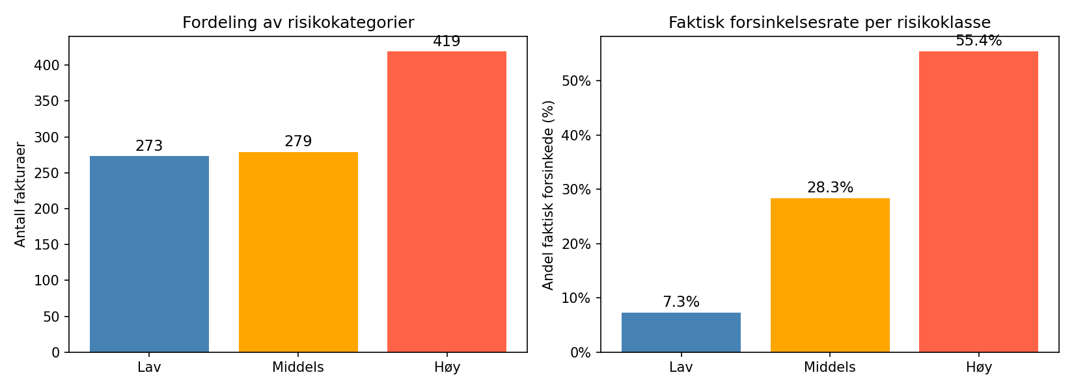
Figur 15: Antall fakturaer per risikoklasse (venstre) og faktisk forsinkelsesrate per risikoklasse (høyre). Forsinkelsesraten i høy-gruppen (55 %) er nær åtte ganger høyere enn i lav-gruppen (7 %), noe som bekrefter modellens sorteringsevne.
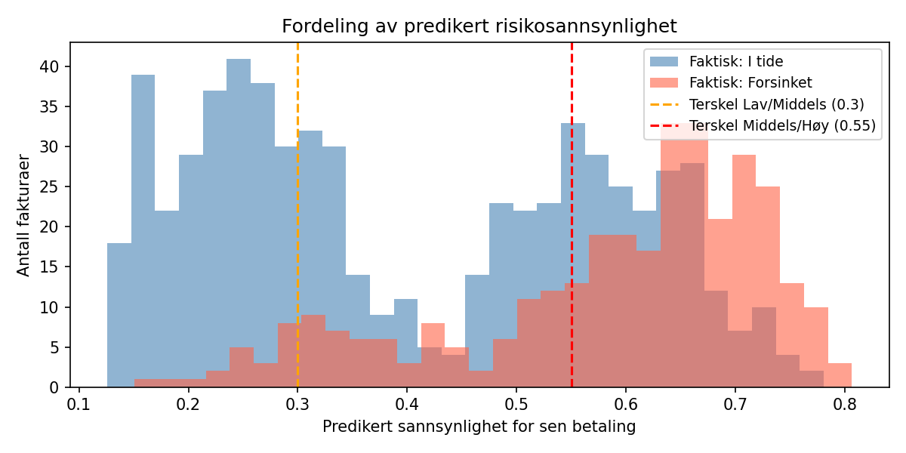
Figur 16: Histogram over predikert forsinkelsessannsynlighet for alle 971 fakturaer, fargekodert etter faktisk utfall (blå = i tide, rød = forsinket), med terskellinjer ved p = 0,30 og p = 0,55. Overlappet mellom klassene illustrerer modellens usikkerhetssone.
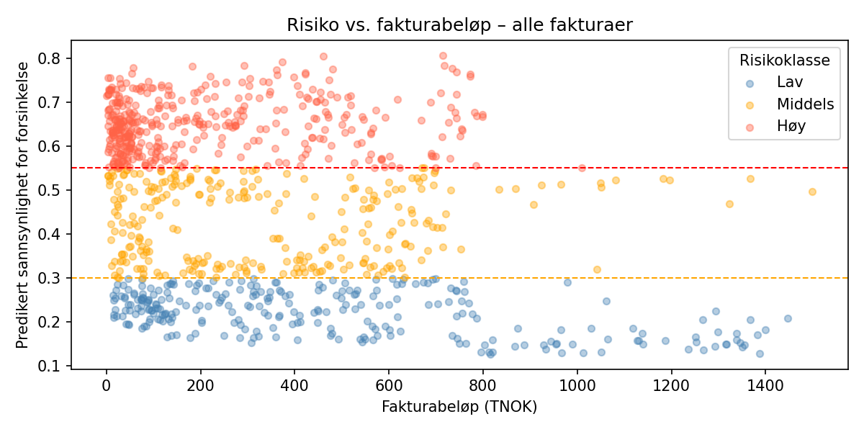
Figur 17: Scatter-plot over fakturabeløp (x-akse) mot predikert forsinkelsessannsynlighet (y-akse), fargekodert etter risikoklasse. Høy risiko korrelerer ikke med høyt beløp – risikobasert sortering gir en vesentlig annerledes prioriteringsliste enn tradisjonell beløpsbasert prioritering.

9.0 Diskusjon
Prosjektets problemstilling spør om maskinlæring kan brukes til å predikere sannsynligheten for at en faktura betales etter forfallsdato, basert på fakturainformasjon som INCOTERMS, betalingsbetingelser og historisk betalingsatferd. Svaret er bekreftende – med forbehold.
Delproblem 1 – sannsynlighet for sen betaling: Beste modell (XGBoost med hyperparameterjustering) predikerer forsinkelsessannsynlighet med AUC-ROC 0,720 og recall 0,833. Benchmarkene fra primærlitteraturen (AUC ≥ 0,75, F1 ≥ 0,70) ble ikke nådd, primært fordi datasettet er syntetisk generert og begrenset til 971 fakturaer.
Delproblem 2 – risikoklassifisering: Fakturaene klassifiseres i tre risikogrupper med faktiske forsinkelsesrater på 7 % (lav), 28 % (middels) og 55 % (høy). Separasjonen er tydelig og gir et praktisk grunnlag for prioritering av oppfølgingsressurser.
Samlet viser resultatene at maskinlæring gir et vesentlig bedre grunnlag for fakturaprioritering enn tradisjonell beløpsbasert sortering. Det er ikke metodikken, men datagrunnlagets syntetiske natur og begrensede størrelse, som setter taket for hva som er oppnåelig. De følgende avsnittene drøfter modellytelse mot benchmark (§9.1), praktisk beslutningsstøtteverdi (§9.2), metodiske begrensninger (§9.3) og teoretiske og policy-implikasjoner (§9.4).

9.1 Modellytelse mot benchmark
Beste modell i dette prosjektet er XGBoost med hyperparameterjustering, med en AUC-ROC på 0,720, F1-score på 0,621 og recall på 0,833. Benchmarkene satt fra primærlitteraturen – AUC ≥ 0,75 og F1 ≥ 0,70 (Appel et al., 2019) – ble ikke nådd. Dette er et funn som krever tolkning, ikke et fiasko.
Den mest sannsynlige forklaringen på gapet er datasettets størrelse og opphav. Appel et al. (2019) trente på 175 552 fakturaer og Schoonbee et al. (2022) på over én million fakturaoppføringer. Dette prosjektets treningsgrunnlag består av 971 fakturaer – en størrelsesorden som ikke gir modellen tilstrekkelig eksponering mot de subtile mønstrene som skiller betalingsatferd. Med et lite datasett øker variansen i estimatene, og modellen har begrenset kapasitet til å lære generaliserbare sammenhenger.
I tillegg er datasettet syntetisk generert. Variabelskjemaet ble utformet med utgangspunkt i hva primærlitteraturen identifiserer som prediktive variabler, og dataen ble generert innenfor disse rammene. Dette innebærer at de statistiske sammenhengene i datasettet er renere og mer konsistente enn hva ekte fakturadata typisk er. Reell betalingsadferd inneholder støy, unntak og irregulariteter som paradoksalt nok er det modellen trenger for å lære robuste mønstre. Syntetisk data med lav varians setter således et tak på oppnåelig AUC som ikke er sammenlignbart med benchmarks fra studier basert på ekte transaksjonsdata.
At XGBoost er beste modell er konsistent med Appel et al. (2019), som fant at Gradient Boosting oppnådde høyest nøyaktighet blant de testede algoritmene. Random Forest var best i Schoonbee et al. (2022), men oppnådde også sterke resultater i dette prosjektet (AUC 0,698 etter tuning). Ensemblemetodenes overlegenhet over logistisk regresjon er i tråd med litteraturens generelle funn om at ikke-lineære modeller fanger mer komplekse betalingsmønstre.
To uventede funn fortjener eksplisitt kommentar. Logistisk regresjon utmerker seg som en uventet sterk baseline med AUC 0,706 – høyere enn begge ensemble-baseline-modeller. Dette indikerer at lineære sammenhenger mellom prediktorvariabler og forsinkelse er fremtredende i det syntetiske datasettet, noe som kan skyldes at datageneratoren har konstruert relativt tydelige, lineærbare mønstre. RF baseline skiller seg negativt ut med lav recall på 0,424, noe som betyr at modellen uten tuning i stor grad predikerer majoritetsklassen og overser forsinkede fakturaer – et klassisk symptom på at klassevektingen alene ikke kompenserer uten tilpasset hyperparameterjustering. Featureviktigheten fra XGBoost viser at Risikokategori leverandør_Høy er den sterkeste enkelt-featuren (Gini-importance ≈ 0,155), etterfulgt av gjennomsnittlig antall dager forsinket per leverandør (≈ 0,093). Dette funnet må imidlertid tolkes med forsiktighet: risikokategori er en forhåndsdefinert etikett i det syntetiske datasettet, og datageneratoren har med stor sannsynlighet brukt nettopp denne kategorien til å styre betalingsatferd – noe som innebærer sirkulær validering (jf. §9.3). Blant rene historiske betalingsfeatures, der effekten av sirkulær validering er fraværende, er gjennomsnittlig antall dager forsinket den sterkeste prediktoren, konsistent med Schoonbee et al. (2022) som identifiserer AveDaysLate som den mest prediktive variabelen i sitt datasett.

9.2 Beslutningsstøtteverdi utover dagens praksis
Prosjektets formål er ikke å bygge en produksjonsklar modell, men å demonstrere at en KI-basert tilnærming kan gi bedre grunnlag for fakturaprioritering enn eksisterende praksis. Tradisjonell prioritering baseres typisk på en kombinasjon av forfallsdato og fakturabeløp – den fakturaen som forfaller snart og har høyest beløp følges opp først. Denne logikken er intuitiv, men ignorerer en avgjørende variabel: sannsynligheten for at fakturaen faktisk betales sent.
Appel et al. (2019) viser at risikoscore definert som R = Verdi × P(Forsinket) gir en radikalt annerledes prioriteringsliste sammenlignet med beløpsbasert sortering (Kendalls τ = 0,003). En faktura på 50 000 kr fra en leverandør som historisk betaler i tide er reelt sett lavere prioritet enn en faktura på 20 000 kr fra en leverandør med høy forsinkelsesrate. Modellen i dette prosjektet tilbyr nettopp denne tredje dimensjonen – leverandørrisiko basert på historisk atferd.
Risikoklassifiseringen av 971 fakturaer resulterte i 273 fakturaer i lav risikogruppe (7 % forsinket), 279 i middels (28 % forsinket) og 419 i høy risikogruppe (55 % forsinket). Separasjonen mellom gruppene er tydelig og viser at modellen skiller mellom leverandørprofiler på en meningsfull måte. For en innkrever betyr dette at ressursinnsatsen kan konsentreres mot de 419 høyrisikofakturaene fremfor å behandle alle 971 likt. Recall på 0,833 innebærer at modellen fanger 83 % av faktisk forsinkede fakturaer – et tall som er direkte relevant for formålet om å redusere andel forsinkede betalinger.
Som beslutningsstøtte, slik Schoonbee et al. (2022) formaliserer det i sitt DSS-rammeverk, er modellens verdi ikke primært i den absolutte AUC-verdien, men i dens evne til å rangere fakturaer etter risiko og gi innkrevere et datadrevet grunnlag for prioritering.

9.3 Begrensninger og veien videre
Tre begrensninger er sentrale å adressere. For det første begrenser datasettets syntetiske natur modellens generaliserbarhet. Resultatene er et proof-of-concept for metodikken, ikke en validering av modellens ytelse i produksjon. For at tilnærmingen skal gi fullverdig beslutningsstøtte i en reell kontekst, må modellen trenes på faktiske historiske fakturadata fra virksomheten.
For det andre er konseptdrift ikke håndtert. Appel et al. (2019) løser dette med en window size-parameter som begrenser historiske features til de siste 2–3 månedene, slik at modellen ikke lærer av foreldet betalingsadferd. I dette prosjektet er dette erkjent som en begrensning; ved eventuell drift av modellen i produksjon bør periodisk retrening eller tilsvarende mekanisme implementeres.
For det tredje er andelen fakturaer i høy risikogruppe (43 %) høyere enn hva som er intuitivt forventet. Dette kan delvis forklares av at syntetisk data har komprimert leverandørvariasjonen, slik at flere profiler ligner risikable mønstre enn hva ekte data ville vist. Klassifiseringsterskler bør kalibreres på nytt mot ekte data før modellen tas i operativ bruk.
En fjerde begrensning er risikoen for sirkulær validering. Datasettet inneholder variabelen «Risikokategori leverandør» – en forhåndsdefinert kategorisering i det syntetiske datasettet. Siden datasettet er syntetisk generert, er det sannsynlig at datageneratoren har brukt nettopp denne kategorien til å bestemme betalingsatferd. Når modellen trenes med variabelen som prediktor og deretter «bekrefter» at leverandørrisikokategorien er prediktiv for forsinkelse, kan dette reflektere mønstre som er bygget inn av datageneratoren – ikke genuint lærte sammenhenger. Resultatet er at modellen kan gi inntrykk av å ha lært mer enn den faktisk har, fordi den delvis predikerer en etikett fra en variabel som er kodet av det samme systemet som skapte etiketten. I en ekte produksjonssetting vil denne variabelen ikke foreligge som forhåndsdefinert; den må estimeres fra faktisk historikk, noe som vil redusere prediksjonsevnen. Denne begrensningen understreker ytterligere at resultatene ikke er direkte overførbare til en ekte kontekst.
En femte begrensning angår etiske og personvernmessige hensyn. Modellen bruker leverandørkategori og historisk betalingsadferd som prediktorer. Dette innebærer en risiko for at leverandører i visse kategorier – f.eks. renhold eller transport – systematisk klassifiseres som høyrisiko fordi historiske betalingsmønstre i disse kategoriene tilfeldigvis er skjevere enn i andre. Slik algoritmisk skjevhet (bias) kan forsterke eksisterende ulikhet i hvordan leverandørene behandles av virksomheten. I offentlig sektor er transparens og etterprøvbarhet særlig viktig: beslutninger om fakturaprioritering som styres av en black-box-modell som XGBoost krever at virksomheten kan forklare og forsvare prioriteringen overfor leverandørene. Bruk av SHAP-verdier (SHapley Additive exPlanations) for å forklare individuelle prediksjoner anbefales ved eventuell produksjonssetting. GDPR-hensyn ved behandling av leverandørdata bør avklares med virksomhetens personvernombud.

9.4 Teoretiske og policy-implikasjoner
Teoretiske implikasjoner. Prosjektet gir tre bidrag til den eksisterende litteraturen. For det første repliserer det funnet at gjennomsnittlig antall dager forsinket per leverandør (AveDaysLate) er den klart sterkeste prediktoren for fakturaforsinkelse – et funn som er konsistent på tvers av Appel et al. (2019), Schoonbee et al. (2022) og dette prosjektet, og som styrker ekstern validitet for dette spesifikke resultatet. For det andre demonstrerer prosjektet at IPPP-metodikken er overførbar til datasett av vesentlig mindre skala enn hva primærstudiene forutsetter, om enn med redusert prediksjonsevne. Dette er et nyttig proof-of-concept for virksomheter i tidlige stadier av datainnsamling. For det tredje viser det uventede funnet at logistisk regresjon er konkurransedyktig med ensemblemetoder på dette datasettet at modellkompleksitet ikke nødvendigvis øker ytelsen når det underliggende datasettet har klare, lineærbare mønstre – en observasjon som er relevant for fremtidige studier som opererer med syntetisk eller svært begrenset data.
Policy-implikasjoner. For norske offentlige virksomheter har prosjektet to sentrale implikasjoner. For det første er systematisk innsamling og strukturering av leverandørspesifikk betalingshistorikk en nødvendig forutsetning for datadrevet fakturaprioritering. Virksomheter som ikke allerede lagrer slik historikk bør prioritere dette som infrastrukturinvestering. For det andre stiller bruk av maskinlæringsmodeller i offentlig fakturahåndtering særlige krav til transparens: offentlige virksomheter er underlagt forvaltningslovens krav om begrunnelse og etterprøvbarhet, og en black-box-modells klassifisering av leverandørrisiko bør alltid suppleres med forklarbarhetsverktøy (f.eks. SHAP-verdier) og menneskelig oversikt. En gradvis innfasing der prediksjonene fungerer som beslutningsstøtte – ikke som autonome beslutninger – er anbefalt.

10.0 Konklusjon
Prosjektet viser at maskinlæring kan benyttes til å predikere sannsynligheten for at en faktura betales etter forfallsdato, og at en slik tilnærming gir et bedre grunnlag for fakturaprioritering enn tradisjonell beløpsbasert oppfølging. Problemstillingen besvares bekreftende: maskinlæring kan brukes til formålet – men med et viktig forbehold. For å skape reelle, driftsstabile resultater kreves trening på ekte historiske fakturadata fra virksomheten. Det er ikke metodikken, men datagrunnlaget, som setter taket for hva som er oppnåelig.
Blant modellens prediktorer er Risikokategori leverandør_Høy den sterkeste enkelt-featuren (Gini-importance ≈ 0,155), et funn som delvis reflekterer sirkulær validering i det syntetiske datasettet (jf. §9.3). Blant rene historiske betalingsfeatures er gjennomsnittlig antall dager forsinket per leverandør den sterkeste prediktoren – et funn som er konsistent med begge primærstudier (Appel et al., 2019; Schoonbee et al., 2022). Dette bekrefter at leverandørspesifikk betalingshistorikk er en nødvendig komponent i ethvert fakturaprediksjonsystem, og understreker at slik data bør samles systematisk og strukturert av virksomheten.
Beste modell er XGBoost med hyperparameterjustering, med AUC-ROC 0,720 og recall 0,833 på hold-out testsettet. Benchmarkene fra primærlitteraturen (AUC ≥ 0,75, F1 ≥ 0,70) ble ikke nådd. Dette tilskrives primært datasettets begrensede størrelse og at det er syntetisk generert – noe som komprimerer den variasjonen ekte transaksjonsdata ville tilført. Resultatet er et bevisst proof-of-concept: en demonstrasjon av at metodikken virker og kan skaleres, ikke en validering av en produksjonsklar modell. Målet for en fremtidig, ekte implementasjon er en modell som er tilstrekkelig treffsikker til at den kan driftes og distribueres med full tillit.
I beslutningsstøttekontekst er recall det mest relevante enkeltmålet: det er mer kostbart å overse en faktura som faktisk betales sent enn å flagge en feilaktig. Recall på 0,833 betyr at modellen identifiserer 83 % av faktisk forsinkede fakturaer. Presisjon på 0,495 innebærer at om lag halvparten av de flaggede fakturaene faktisk er forsinket – en akseptabel trade-off i en kontekst der kostnaden ved å overse en forsinkelse er vesentlig høyere enn kostnaden ved et feilaktig flagg. Risikoklassifiseringen bekrefter beslutningsstøtteverdien: forsinkelsesraten er 7 % i lav risikogruppe mot 55 % i høy risikogruppe – en separasjon som gir innkrevere et datadrevet grunnlag for å konsentrere ressursinnsatsen der risikoen er reell.
Prosjektet bidrar teoretisk ved å replikere funnet om gjennomsnittlig antall dager forsinket som sterkeste prediktor på tvers av studiekontekster, demonstrere IPPP-metodikkens anvendbarhet på datasett av begrenset skala, og observere at logistisk regresjon kan konkurrere med ensemblemetoder på syntetisk data med klare lineærbare mønstre – detaljer er utdypet i §9.4.
For at Bedriften skal realisere det fulle potensialet i en slik tilnærming, anbefales det å trene modellen på ekte historiske fakturadata og innføre en kontrollert innfasingsperiode der prediksjoner valideres mot faktiske utfall og vurderes av saksbehandlere før modellen tas i operativ bruk.
Tre forskningsspørsmål peker seg ut for videre arbeid: (1) I hvilken grad oppnår IPPP-metodikken benchmarkytelse (AUC ≥ 0,75) når modellen trenes på ekte historiske fakturadata fra en norsk offentlig virksomhet? (2) Hvilken effekt har avanserte klasseubalansetiltak – som SMOTE eller cost-sensitive boosting – på recall/presisjon-avveiningen sammenlignet med klassevekting alene? (3) I hvilken grad er en modell trent på én offentlig virksomhets fakturahistorikk overførbar til en annen virksomhet med lignende kontraktsstruktur?
Prosjektet demonstrerer at maskinlæringsbasert fakturapredikering er gjennomførbart og metodisk velfundert for virksomheter med tilsvarende kontraktsstruktur og tilstrekkelig fakturahistorikk.

11.0 Bibliografi
Anthropic. (2025). Claude Code (claude-sonnet-4-6) [KI-programmeringsassistent]. https://claude.ai/code
Appel, A. P., Oliveira, V., Lima, B., Malfatti, G. L., Santana, V. F. & Paula, R. (2019). Optimize cash collection: Use machine learning to predicting invoice payment (arXiv:1912.10828). arXiv. https://arxiv.org/abs/1912.10828
Breiman, L. (2001). Random forests. Machine Learning, 45(1), 5–32. https://doi.org/10.1023/A:1010933404324
Chen, T. & Guestrin, C. (2016). XGBoost: A scalable tree boosting system. Proceedings of the 22nd ACM SIGKDD International Conference on Knowledge Discovery and Data Mining, 785–794. https://doi.org/10.1145/2939672.2939785
Gama, J., Žliobaitė, I., Bifet, A., Pechenizkiy, M. & Bouchachia, A. (2014). A survey on concept drift adaptation. ACM Computing Surveys, 46(4), 44:1–44:37. https://doi.org/10.1145/2523813
Hastie, T., Tibshirani, R. & Friedman, J. (2009). The elements of statistical learning: Data mining, inference, and prediction (2. utg.). Springer.
James, G., Witten, D., Hastie, T. & Tibshirani, R. (2021). An introduction to statistical learning: With applications in R (2. utg.). Springer.
Kuhn, M. & Johnson, K. (2019). Feature engineering and selection: A practical approach for predictive models. CRC Press.
Schoonbee, L., Moore, W. R. & van Vuuren, J. H. (2022). A machine-learning approach towards solving the invoice payment prediction problem. South African Journal of Industrial Engineering, 33(4), 126–146. https://doi.org/10.7166/33-4-2726
Turban, E., Sharda, R. & Delen, D. (2011). Decision support and business intelligence systems (9. utg.). Pearson.

12.0 Vedlegg
Vedlegg er ikke inkludert i denne innleveringen. Python-kode og datasett er tilgjengelig på forespørsel.

